МИНИСТЕРСТВО ОБРАЗОВАНИЯ И НАУКИ
ЛУГАНСКОЙ НАРОДНОЙ РЕСПУБЛИКИ

ГОСУДАРСТВЕННОЕ ОБРАЗОВАТЕЛЬНОЕ УЧРЕЖДЕНИЕ
СРЕДНЕГО ПРОФЕССИОНАЛЬНОГО ОБРАЗОВАНИЯ
ЛУГАНСКОЙ НАРОДНОЙ РЕСПУБЛИКИ
ЛУГАНСКИЙ АРХИТЕКТУРНО-СТРОИТЕЛЬНЫЙ КОЛЛЕДЖ
ИМЕНИ АРХИТЕКТОРА А.С.ШЕРЕМЕТА»

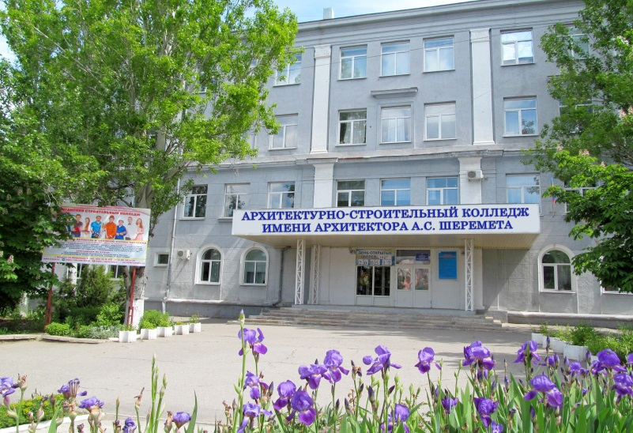
ИНФОРМАЦИОННОЕ ПИСЬМО
Уважаемые коллеги!
Приглашаем Вас и Ваших студентов принять участие в VI Международной научно-практической конференции
«ДОНБАСС В XXI ВЕКЕ: ИНФОРМАЦИОННО – КОММУНИКАТИВНЫЕ ТЕХНОЛОГИИ В СТРОИТЕЛЬСТВЕ, МАШИНОСТРОЕНИИ И ЭКОНОМИКЕ ГЛАЗАМИ СТУДЕНЧЕСКОЙ МОЛОДЁЖИ»,
приуроченной к празднованию 90-летия ГОУ СПО ЛНР «Луганский архитектурно-строительный колледж имени архитектора А.С. Шеремета»,
которая состоится в заочной форме
16 МАРТА 2021 ГОДА
в ГОУ СПО ЛНР «Луганский архитектурно-строительный колледж имени архитектора А.С. Шеремета», ул. Оборонная, г. Луганск
К участию в работе конференции приглашаются преподаватели и студенты высших и средних профессиональных образовательных учреждений

НАПРАВЛЕНИЯ РАБОТЫ КОНФЕРЕНЦИИ
Секция1. Инновационные технологии для долговечного строительства (цикловая комиссия строительных и архитектурных дисциплин).
Направление 1. «Умный дом»: интеллектуальные системы в строительстве.
Контакты: Никифорова Ирина Петровна, +38-072-163-71-84, irina.22.1956@mail.ru
Направление 2. Инновационные материалы и технологии в строительстве.
Контакты: Клинчаян Ирина Анатольевна, +38-072-197-66-89, tyotya1963@mail.ru
Секция 2: Инновации в инженерии, энергетике и экономике: теория, анализ и практика.
Направление 1. Инновации и передовой практический опыт в дорожном строительстве (цикловая комиссия автодорожных дисциплин).
Контакты: Серёженко Татьяна Дмитриевна, +38-072-189-24-98, serezhenko2014@mail.ru
Осина Виктория Александровна, +38-072-157-07-55, vic.osina@yandex.ru
Направление 2: Региональные проблемы развития и преобразования энергетики (цикловая комиссия теплотехнических и общетехнических дисциплин).
Контакты: Домашова Екатерина Владимировна, +072-157-07-53, domashova_kate@mail.ru 38-
Направление 3.Устойчивый экономический рост: условия и возможности достижения (цикловая комиссия бухгалтерских и экономических дисциплин).
Контакты: Цыганок Виктория Евгеньевна, +38-072-173-64-76
viktoriya.czyganok@gmail.com
Секция 3: Духовно-нравственная составляющая в содержании профессионального образования как методологическая основа воспитания личности (цикловая комиссия гуманитарных и общественных дисциплин).
Направление 1.Формирование общечеловеческих ценностей у молодых специалистов.
Контакты: Лапина Любовь Николаевна,+38-072-129-74-15,
lyubov-lapina@mail.ru
Направление 2. Актуальные вопросы общественных наук: история, философия, обществознание, право.
Контакты: Вакуленко Игорь Александрович, +38-072-105-97-74, IgorVakulenkoLugansk@gmail.com
Направление 3. Языковое общение и интеграционные коммуникации: проблемы и перспективы.
Контакты: Наточий Людмила Александровна, +38-072-154-66-70, ww7276@gmail.com
Ванюкова Елена Игоревна, alena-vanjukova@rambler.ru
Секция 4. Человек, природа, техника – интеграция, единство и инновации (цикловые комиссии компьютерных дисциплин, естественно – математических дисциплин, физического воспитания).
Направление 1. Использование информационно-коммуникационных технологий в различных направлениях развития региона.
Контакты: Овчинникова Елена Викторовна, e_ovchinnikova1@mail.ru +38-072-125-17-56,
Делекторская Елена Владимировна, +38-072-155-23-24, delec_e@mail.ru
Направление 2. О будущей профессии на языке естественно-математических наук.
Контакты: Харченко Дарья Александровна, +38-072-20325-51, 401m@mail.ru
Направление 3. Со спортом мы растём, крепнем и строим будущее Донбасса.
Контакты: Ващак Инна Владимировна, +38-072-169-64-88, vasakinna7@gmail.com

РЕГЛАМЕНТ ПРОВЕДЕНИЯ

VI Международная научно-практическая конференция состоится 16 марта 2021 года в заочной форме.
Материалы тезисов докладов и статьи будут опубликованы в сборнике материалов научно-практической конференции.
Материалы, не соответствующие концепции конференции и требованиям к оформлению, будут возвращаться на доработку.
Полную ответственность за достоверность и качество предоставленных к публикации материалов несут участники конференции (авторы) и их научные руководители. Для авторов – студентов обязательно указывать научных руководителей, в противном случае материалы к публикации не принимаются (заявка будет отклонена). К публикации допускаются авторы разных возрастных категорий, количество авторов – не более трёх. Научный руководитель является соавтором.

ТРЕБОВАНИЯ К ОФОРМЛЕНИЮ МАТЕРИАЛОВ

Рабочий язык конференции – русский.
Каждая текстовая работа должна соответствовать следующим требованиям:
Текстовый редактор – Microsoft Word. Ориентация книжная, формат А4, без указания страниц, без переносов. Шрифт Times New Roman, размер (кегль) 14 пт. Все поля по 2,0 см, абзацный отступ 1,25 см. Междустрочный интервал – одинарный, выравнивание - по ширине. Сокращение слов не допускается, кроме общепринятых.
В левой половине листа через одинарный интервал строчными буквами печатается Ф.И.О. автора (ов), ниже через одинарный интервал Ф.И.О. научного руководителя. На следующей строке – полное название учебного заведения, город (курсив). Ниже через полуторный интервал печатается название работы прописными буквами, шрифт – жирный, выравнивание - по центру.
Материалы должны содержать следующие элементы: краткая аннотация, ключевые слова, вступление (постановка проблемы (задачи), её значимость и связь с другими подобными исследованиями, указание сферы применения), основная часть - анализ последних исследований и публикаций по проблеме, раскрытие основного материала исследования, заключение и литература. Названия и номера рисунков указываются под рисунками. Таблицы, схемы, рисунки, формулы не должны выходить за пределы указанных полей (шрифт в таблицах и на рисунках – 12 пт). Страницы не нумеруются. (Приложение 1).
Рисунки (графики, схемы, диаграммы) следует располагать в работе непосредственно после текста, в котором они упоминаются впервые, или на следующей странице, если в указанном месте они не помещаются. Рисунок должен иметь название, которое помещают под ним. При необходимости перед названием рисунка помещают поясняющие данные.
Рисунки следует нумеровать арабскими цифрами порядковой нумерацией в пределах всей работы (Приложение 2). Если в работе только одна иллюстрация, ее не нумеруют и слово «Рисунок» под ней не пишут.
Цифровой материал рекомендуется помещать в работе в виде таблиц.
Таблицу следует располагать в работе непосредственно после текста, в котором она упоминается впервые, или на следующей странице. На все таблицы должны быть ссылки в тексте.
Таблицы следует нумеровать арабскими цифрами порядковой нумерацией в пределах всей работы. Номер следует размещать в левом верхнем углу над заголовком таблицы после слова «Таблица». Допускается нумерация таблиц в пределах раздела.
Если в работе одна таблица, ее не нумеруют и слово «Таблица» не пишут.
Каждая таблица должна иметь заголовок, который помещается ниже слова «Таблица». Слово «таблица» и заголовок начинается с прописной буквы. Точка в конце заголовка не ставится.
Общий объём одной публикации – 1-3 страницы. В электронном варианте каждая статья должна быть в отдельном файле. В имени файла укажите фамилию первого автора (например, Васильев).
Процент оригинальности при проверке основной части текста статьи (без заголовка, аннотации, ключевых слов, библиографического списка) в бесплатном режиме на сайте https://www.antiplagiat.ru/ должен быть не ниже 65%.
Материал и заявку (приложение 3) необходимо направить на электронную почту E-mail lask-metod@ya.ru до 20 февраля 2021 года в виде документа Microsoft Word. Сообщение должно содержать обратный электронный адрес автора, файл «Ф.И.О.doc» со статьёй и файл «Заявка Ф.И.О.doc» с заявкой на участие в конференции по предложенной форме (заявка приводится далее). В теме электронного письма указать текст Конференция 2021.
Материалы, отобранные для публикации организационным комитетом, будут изданы в электронном сборнике материалов конференции и разосланы по электронной почте участникам. Издание сборника в печатном варианте не планируется. Всем участникам конференции очной формы будут выданы сертификаты участников.
Работы, которые не отвечают тематике конференции и требованиям оформления, опубликованы не будут.

Приложение 1
ОБРАЗЕЦ ОФОРМЛЕНИЯ РАБОТЫ ИЛИ СТАТЬИ

Чепленко А.С. – студент III курса
Попова Е.Г. – преподаватель электротехники
ГОУ СПО ЛНР «Луганский архитектурно-строительный колледж имени архитектора А.С.Шеремета», г. Луганск

СОЛНЕЧНЫЕ БАШНИ – ЭНЕРГОУСТАНОВКИ БЛИЖАЙШЕГО БУДУЩЕГО
Аннотация. Современные условия развития общества, когда государство строит социально ориентированную рыночную экономику, развивает демократические общественные взаимоотношения и расширяет своё духовное пространство, обусловливают модификацию образовательных парадигм, появление новых методик и технологий, информационную насыщенность учебно-воспитательного процесса, готовность педагога к реализации заданий подготовки специалистов к жизни и деятельности в условиях формирования жизненно важных компетенций: коммуникативных, технологических, информационных и социальных.
Ключевые слова. Текст. Текст. Текст. Текст.Текст.Текст. Текст.Текст.Текст. Текст.Текст.Текст. Текст.Текст.Текст Текст.Текст.Текст. Текст.Текст.Текст. Текст.Текст.Текст. Текст.Текст.Текст. Текст.Текст.Текст
Введение. Текст.Текст.Текст. Текст.Текст.Текст. Текст.Текст.Текст. Текст.Текст.Текст. Текст.Текст.Текст Текст.Текст.Текст. Текст.Текст.Текст.
Основная часть.
Текст.Текст.Текст. Текст.Текст.Текст. Текст.Текст.Текст. Текст.Текст.Текст. Текст.Текст.Текст Текст.Текст.Текст. Текст.Текст.Текст.
Заключение. Текст.Текст.Текст. Текст.Текст.Текст. Текст.Текст.Текст. Текст.Текст.Текст.
Литература.
- Бабанский Ю.К. Оптимизация процесса обучения. Общедидактический аспект. М., 1977. 254 с.
- Кириченко О.Е. Межпредметные связи курса математики и смежных дисциплин в техническом вузе связи как средство профессиональной подготовки студентов: дис. … канд. пед. наук. Орел, 2003.

Приложение 2

Образец оформления таблиц и рисунков

Таблица 1
Динамика выпускников учебных заведений

Районы ЧАО | 2010 г. |  | 2011 г.
 | Количество  выпускников, % |  | Количество  выпускников, %
 | 9 кл. | 11 кл. | 9 кл. | 11 кл.
Городской округ Анадырь | 80 | 54 | 65 | 43
Анадырский | 60 | 55 | 55 | 48
Билибинский | 55 | 48 | 48 | 43
Иультинский | 40 | 42 | 44 | 36
Провиденский | 38 | 40 | 41 | 32
Чаунский | 32 | 36 | 36 | 28
Чукотский | 48 | 58 | 34 | 44

Диаграмма 1

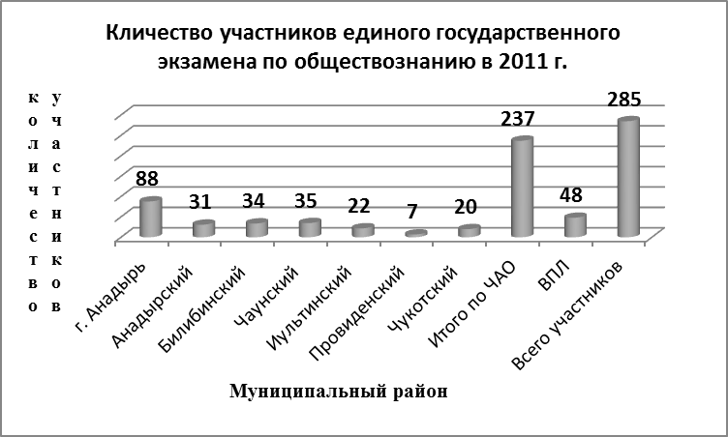

Рис. 1. Функции библиотеки образовательного учреждения.

Приложение 3

ЗАЯВКА НА УЧАСТИЕ

в VI международной научно-практической конференции студентов и преподавателей
«Донбасс в XXI веке: информационно – коммуникативные технологии в строительстве, машиностроении и экономике глазами студенческой молодёжи»
Ф.И.О. участника_________________________________________________________________________________________________________________________________
Учебное заведение: (полное название, элект. адрес)_________________________ _____________________________________________________________________
Специальность:_______________________________________________________
Курс:________________________________________________________________
Тема выступления:____________________________________________________
Научный руководитель (Ф.И.О.)_ _______________________________________ _____________________________________________________________________

Номер и название секции _______________________________________________ направления__________________________________________________________
Контактный телефон, E-mail студента:_____________________________________________________________
_____________________________________________________________________
научного руководителя:________________________________________________
Процент проверки текста статьи на уникальность на сайте https://www.antiplagiat.ru/_____________________________________________
Регистрация участников и приём материалов будет осуществляться до 20 февраля 2021 года.

С уважением, организационный комитет Луганского архитектурно-строительного колледжа имени архитектора А.С.Шеремета.

